
微机原理及接口技术
第一次大作业报告
学生学号 | 22375413
学生姓名 | 夏思博
指导教师 | 李 妮
2024年11月

任务内容
表 1 第一次大作业任务内容
任务 | 任务名称 | 任务内容
1 | 冒泡排序 | 从键盘输入(回车符结束0DH), 从小到大冒泡排序并显示
2 | 四位十进制数加法 | 从键盘输入2个四位十进制数(X1, X2)，相加并显示十进制结果，并去掉起始的0

实现原理
任务一：通过不断读取键盘输入，直到用户输入回车符，将每个字符存储到内存中的数组里。利用冒泡排序算法，通过重复遍历数组，比较并交换相邻元素，直到数组中的元素从小到大排序。遍历已排序的数组，将每个元素显示在屏幕上。
任务二：通过DOS中断读取用户输入的每个字符，并将它们转换为数值存储。将字符形式的十进制数转换为数值形式，以便进行计算。逐位相加两个数值，处理进位，并存储结果。检查并去掉结果中不必要的起始0。将计算结果转换回字符形式，并显示在屏幕上。

汇编源程序

任务一源程序及分析
输入过程：读取键盘输入到AL寄存器。如果输入的是回车符（0DH），则结束输入。
结束输入：在输入结束后，将SI指向的位置设置为0，作为字符串的结束标志。将字符数量（CX）存储到BX寄存器，用于后续的排序循环。
排序过程：使用BX作为循环次数，控制排序的外部循环。使用CX作为循环次数，控制排序的内部循环。如果当前字符（AL）大于下一个字符（DL），则交换这两个字符。从X1的起始位置开始，将每个字符输出到屏幕，直到遇到字符串结束符（0）。
其中，输入$即为其对应的ASCII码，不受任何影响。
代码注释如下：
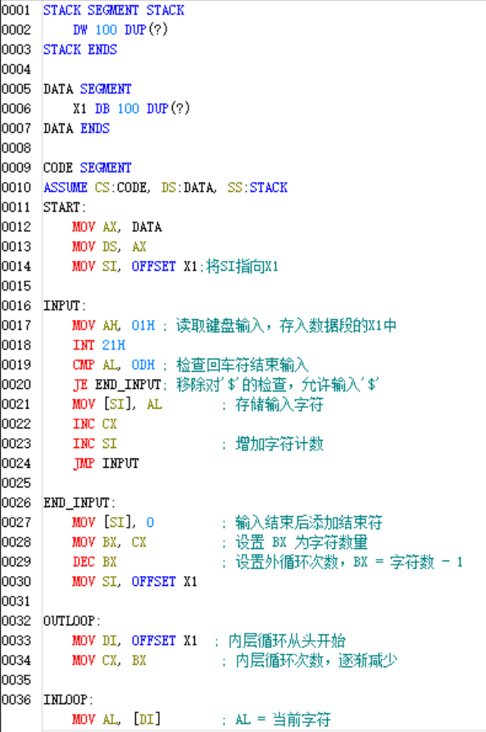
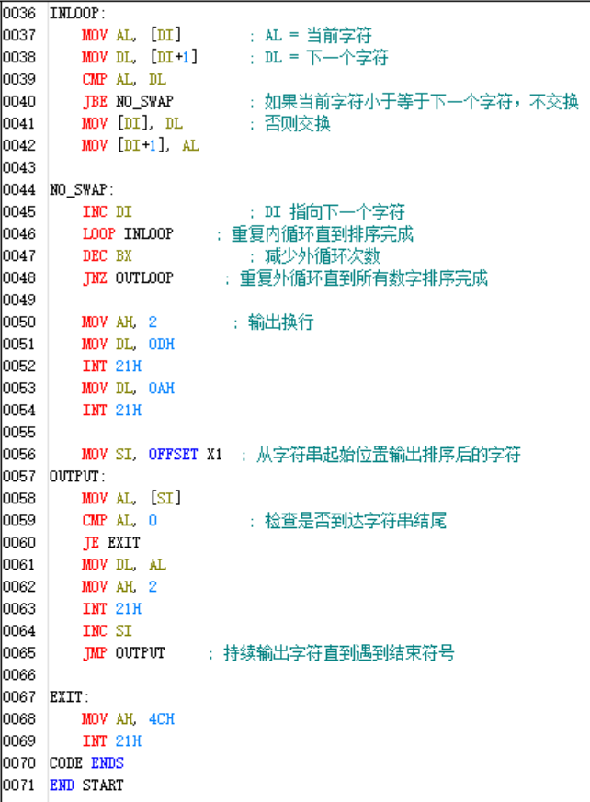

任务二源程序及分析
简要来说就是把第一个四位数存进X1，第二个四位数存进X2，然后进行相加，巧妙运用CF进位算出加法结果存进X3，重点在于把万位用CF提取出来，然后从万位开始输出X3，依次与0比较，并用AL寄存器标志是否找到第一个非零位进行输出，注释如下：
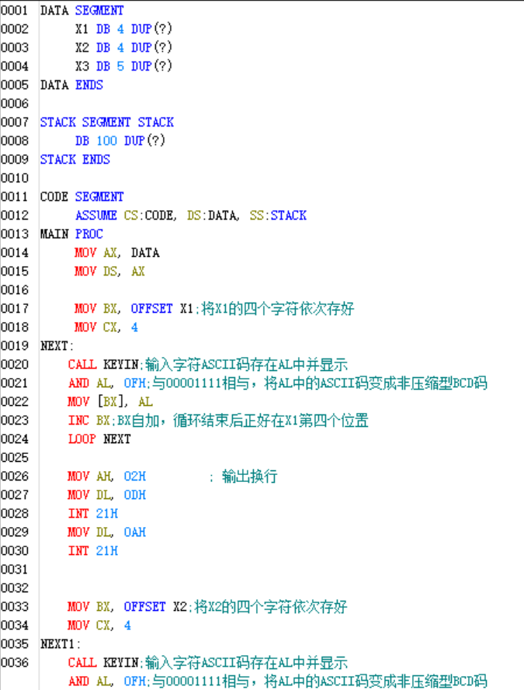
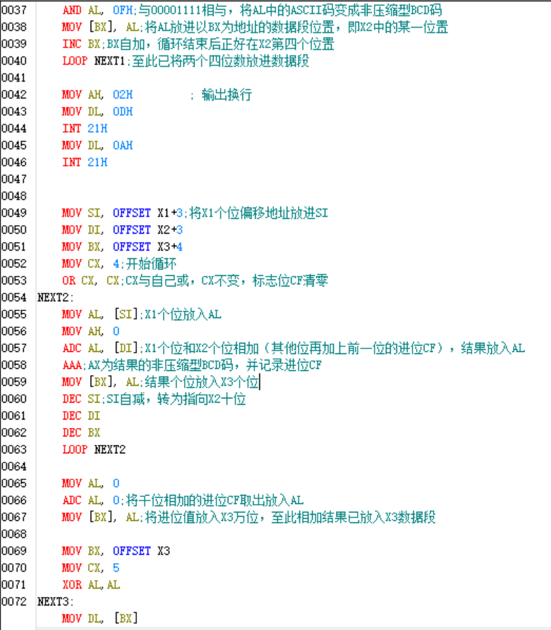
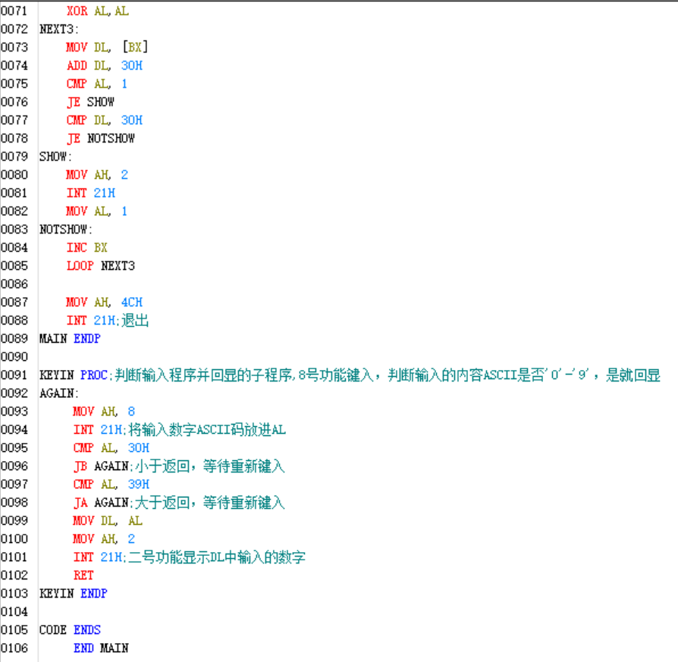

程序测试及结果

任务一程序测试
上一行8273546271822是输入，下一行1222234567788是输出，成功完成升序排列。
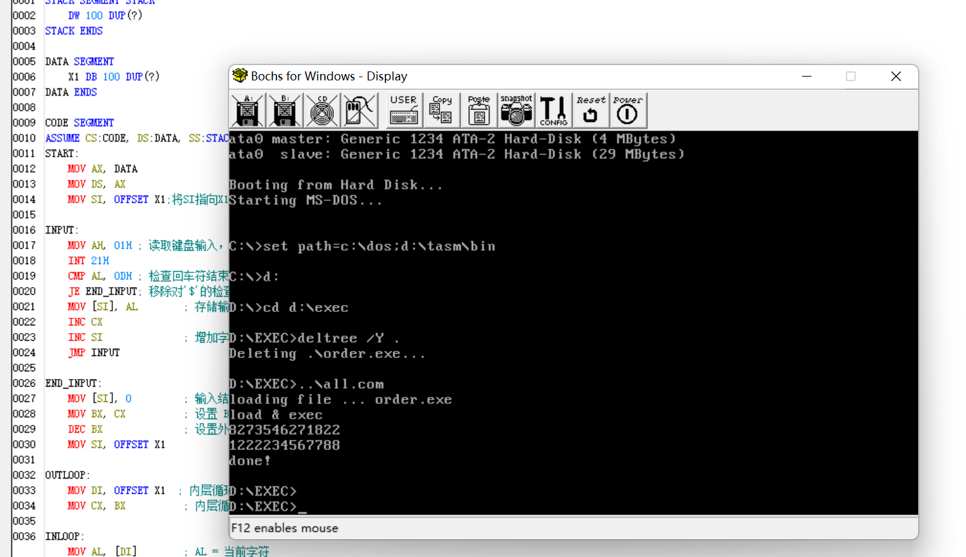
图 1 任务一冒泡排序案例结果

任务二程序测试
案例1：中途含零且不进万位的案例1001+1001=2002
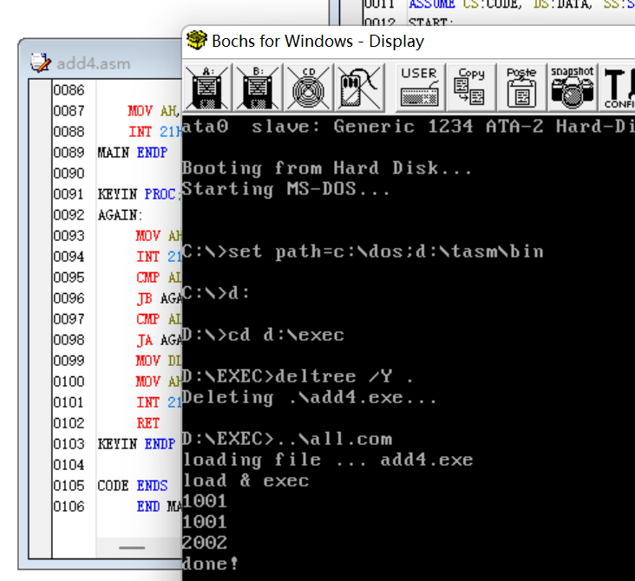
图2 任务二无进位中间位含零案例
案例2：含有进万位的案例5212+6011=11223
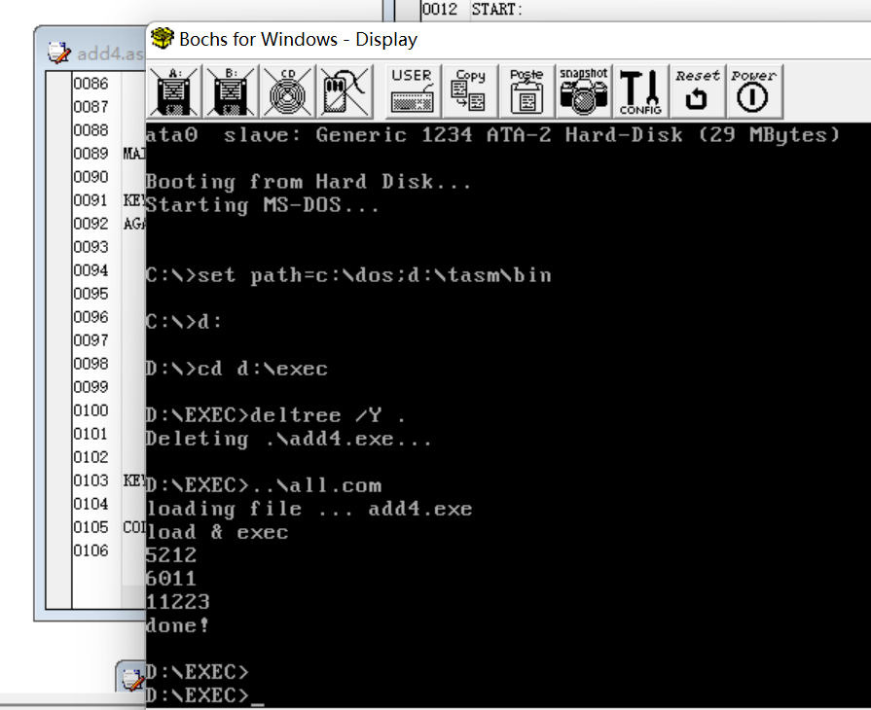
图 3 任务二进位案例

总结与思考

问题和困难
1、需修改编译器TASM32，才能顺利地在自己的机器上完成编译。
2、遇到INT 21H不能单步执行，需打断点连续执行否则出不来无法键入。
3、文件路径不能含有空格
4、一开始使用电脑右侧数字键盘键入但ASCII码全为零无法键入，发现只能用键盘上方的数字0-9键入。
5、任务二中的结果要去掉起始的零，容易把结果中间的零也去掉，需要用AL寄存器记录第一个非零数，在第一个非零数的后面不再去除零位。

收获和体会
在本实验中我更加清晰地理解了什么是代码段、堆栈段和数据段。能够通过简单指令和8086提供的输入输出功能完成简单的加减法和排序。我觉得汇编语言代码还是需要自己多多练习，本质和C语言一样。一是要注意代码必须能运行不能出纰漏否则编译不了也没有办法单步执行debug，二是我们可以在一串代码的前面加上伪代码如output，input等说明这串代码的功能，虽然循环和跳转不会用到，但整体提高了代码的可读性。

任务拓展
在任务二中，如果不去除前面的零可以如下写：
MOV BX, OFFSET X3
MOV CX, 5
NEXT3:
MOV DL, [BX]
ADD DL, 30H
MOV AH, 2
INT 21H
INC BX
LOOP NEXT3
报告中采用AL寄存器去标志代码是否已经读取到X3数据段中的非零位。
我曾尝试用ZF位作为非零位的检测，CMP DL, 30H时，位数为零ZF=1，因此可以ZF=0时跳过位数和0的比较，直接执行回显，但是有一点要注意在之前要让ZF归零, 比如CMP AX, AX

